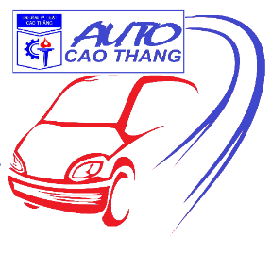
TRƯỜNG CAO ĐẲNG KỸ THUẬT CAO THẮNG
KHOA CƠ KHÍ ĐỘNG LỰC
-----------------

ĐĂNG KÝ THAM GIA CUỘC THI
MINI CAR RACING 2019
----------------
Tên đội thi:
Trường:
Khoa: Bộ môn:
Giáo viên hướng dẫn: Điện thoại:
Họ và tên thành viên đội thi:
STT | Họ và Tên | Điện thoại | Email | Ghi chú
1 |  |  |  | Trưởng nhóm
2
3
4
5

Tôi tên là: ......................................thay mặt đội thi.……………………………đăng kí tham gia cuộc thi Mini Car Racing 2019. Tôi xin chấp hành mọi điều lệ và quy định của Ban tổ chức và cam kết tham gia cuộc thi với tinh thần đoàn kết– hữu nghị – hợp tác.

Tp. Hồ Chí Minh, ngày tháng năm 2019

GIÁO VIÊN HƯỚNG DẪN ĐỘI ĐĂNG KÍ
(Ký và ghi rõ họ tên) (Ký và ghi rõ họ tên)

